ОО «Социально- коммуникативная»
«В стране вежливых слов»

Цель: Закреплять представление детей о правилах культурного поведения и общения. Формировать устойчивую позицию добра ,высказывать суждения на определения нравственной ситуации.
Задачи:
Образовательные: формирование таких нравственных понятий как доброта, вежливость, отзывчивость.
Закрепление знаний дошкольников о правилах культуры поведения и культуры общения.
Развивающие: развитие адекватной оценочной деятельности дошкольников, направленной на анализ собственного поведения и поступков окружающих людей, умение оценивать положительные и отрицательные поступки.
Речевые: развитие связной речи ,монологической и диалогической речи обогащение словаря,.
Воспитательные: воспитание взаимоуважения, вежливого обращения, способности чувствовать, понимать себя и другого человека.
Воспитание положительных черт характера: доброта, забота, внимание, вежливость.
Предварительная работа: Заучивание стихов А. Кондратьева ,игра-драматизация «Вежливое слово»(по сказке Э. Мошковской).Драматизация сказки «Вежливой кролик»,инсценировка «Чему учит сказка»,знакомство с пословицами о дружбе ,разучивание песен « Этикет», «Вежливая песенка»
Ход мероприятия
Звучит фонограмма песни «Утро начинается»
Воспитатель:
Знают взрослые и дети:
Много слов на белом свете!
А с волшебными словами
Мы идем по свету с вами!
Волшебными словами называют вежливые слова 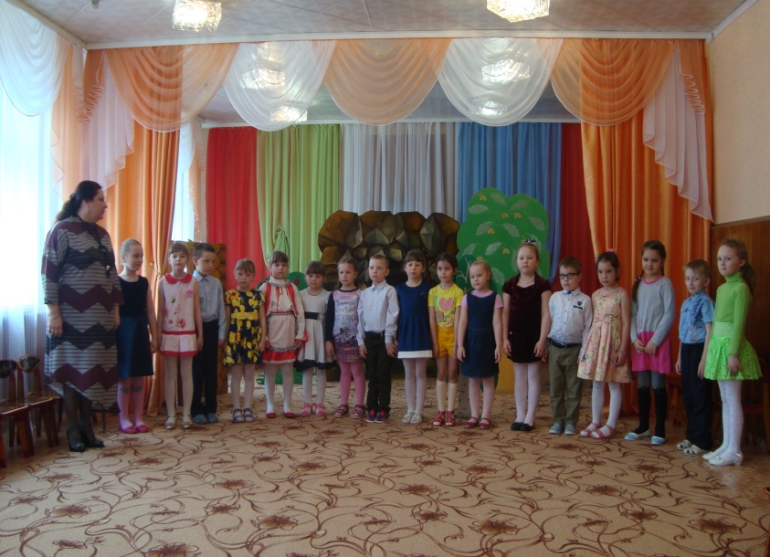
Воспитатель: Ребята, давайте вспомним, что такое вежливые слова? (это добрые, хорошие слова, которые люди говорят друг другу).
Воспитатель: А для чего они нужны? (для общения друг с другом).
Какие вежливые слова вы знаете? Дети вспоминают слова спасибо ,пожалуйста ,простите ,извините ,здравствуйте ,до свидания ,доброе утро, добрый день ,добрый вечер ,спокойной ночи ,будьте любезны, разрешите, доброго пути.
Воспитатель. Спасибо молодцы! А почему люди называют вежливые слова волшебными словами? Ответьте ,пожалуйста.
Дети. Потому что вежливые слова делают людей добрее.
Воспитатель. Сегодня мы поговорим о вежливости. Что это такое? (ответы детей)
Дети. Вежливость- .то умение себя вести ,общаться с людьми .Лучше понимать друг друга ,внимательнее и бережнее относиться друг другу.
Воспитатель. . Сегодня мы отправимся в путешествие «В страну вежливых слов» .
Вспомните ,пожалуйста ,одно из самых добрых и самых хороших слов в нашей жизни .Этим словом мы приветствуем других людей ,желаем им здоровья.
Дети отвечают что ,что это слово здравствуйте.
Воспитатель .Верно! Добрые люди и, особенно дети рады здороваться со всеми на свете. Мы здороваемся и словно сеем добро .Добро ,которое потом к нам же и возвращается.
Кто обычно здоровается первым (младшие со старшими),А если возраст одинаков? (то мужчины с женщинами),а мальчики с девочками.
-Как еще можно поприветствовать?(«Добрый день», «добрый вечер», «Я рада вас видеть».
-Какие слова прощание вы знаете?( «До завтра», «До встречи»,»Всего доброго», «доброй ночи», «Всего хорошего».)
А теперь скажите ,пожалуйста ,если кто-то кого-то нечаянно обидит, что он должен сделать?
Дети отвечают: попросить прощения ,извиниться,
Воспитатель : А сейчас послушаем стихи о вежливых ловах.
1-й ребенок – Добрый День.
- Добрый день! – тебе сказали.
- Добрый день! – ответил ты.
Как две ниточки связали –
Теплоты и доброты.
2-й ребенок – Доброго Пути.
Нам желают:
- Доброго пути!
Будет легче ехать и идти.
Приведет, конечно, добрый путь
Тоже к доброму чему-нибудь.

3-й ребенок – Здравствуйте!
- Здравствуйте! –
Ты скажешь человеку.
- Здравствуй, - улыбнется он в ответ.
И, наверно, не пойдет в аптеку
И здоровым будет много лет.
4-й ребенок – Спасибо.
За что мы говорим “Спасибо“?
За все, что делают для нас.
И мы припомнить не смогли бы –
Кому сказали? Сколько раз?

5-й ребенок – Простите.
Простите, я больше не буду
Нечаянно бить посуду
И взрослых перебивать,
И, что обещал, забывать.
Но если я все же забуду,
Простите, я больше не буду.
7-й ребенок – Будьте добры.
Будьте добры –
Это я говорю по секрету.
Будьте добры –
И не ждите за это конфету.
Будьте добры –
Без игры и во время игры.
Если сумеете
Будьте скорее добры.
Воспитатель.
Слова чудеснейшие эти,
Услышать каждый очень рад.
Добреют взрослые и дети.
И улыбнуться вам спешат
Воспитатель: Наши поступки могут испортить или наоборот улучшить настроение окружающих нас людей.
Воспитатель: Сейчас мы с вами посмотрим, что произошло с двумя подружками
(Дети показывают сценку встречи двух подруг).
- Привет, Даша.
- Привет, Лизка.
- Даша, почему ты меня так называешь?
- Что такого? Я ещё про тебя стишок сочинила. Лизка – миска, вышла на лужок.
- Мне не нравится такое стихотворение.
- Почему это оно тебе не нравится? Очень даже смешное.
- Вот поэтому и не нравится. Это не стих, а какая – то дразнилка. Я не хочу слушать тебя.
- Ну и не надо, подумаешь, стихи ей мои не понравились.
- Я ухожу, до свидания.
- Пока, пока. Лизка-миска.

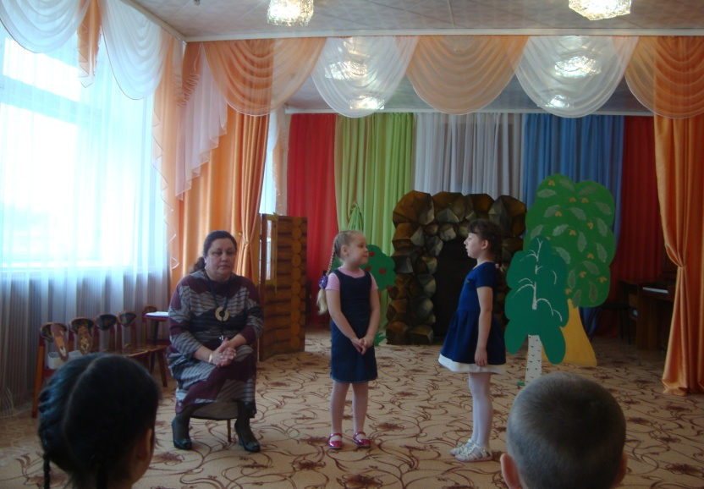

Воспитатель: Ребята, почему между девочками произошла ссора?
Дети: Ссора произошла, потому что одна девочка обозвала другую, грубо называла её.
Воспитатель: Можно ли давать другим обидные прозвища? (нет)
Воспитатель: Почему?
Дети: Это может расстроить, обидеть нас.
Воспитатель: Можно ли исправить эту ситуацию? Да.
Воспитатель: Как?
Дети: Нужно называть друзей и товарищей по имени.
Воспитатель: К человеку нужно всегда обращаться по имени, называть грубыми словами, дразнить – это очень некрасиво и может обидеть любого из ваших друзей.
Воспитатель: Ребята, поднимите руку у кого есть друзья.
Воспитатель: Ребята, а вы знаете пословицы о дружбе?
Воспитатель: Давайте с вами вспомним и назовём эти пословицы.
Дети называют пословицы о дружбе
Человек без друзей, что дерево без корней.
Нет друга – ищи, а нашёл – береги.
Не бросай друга в беде.
Добрые слова – дороже богатства.
Старый друг лучше новых двух.
Помогай другу везде, не оставляй его в беде.
Доброе слово и кошке приятно.
Друг за друга держаться – ничего не бояться.
Друзья познаются в беде.
Новых друзей наживай, а старых не теряй.
Воспитатель: Ребята, а какими качествами, чертами характера должен обладать настоящий друг?
Дети: Он должен быть верным, честным, добрым; чтобы мог прийти на помощь в любую минуту; должен быть рядом и в радости и в горе.

Воспитатель: Дети вы любите ходить в гости и принимать гостей в своем доме. А знаете ли вы как правильно вести себя,когда ты гость или хозяин?.Давайте назовем правила поведения для гостя.
Дети: 1.Приходить в гости нужно вовремя ,точно в назначенное время.
2.Находясь в гостях. Невежливо критиковать угощение,
3.если ты пришел в гости, то должен общаться с хозяином и другими гостями ,а не сидеть одиноко в углу ,всем своим видом показывая ,как тебе скучно.
4.Нельзя трогать вещи .находящиеся в доме ,просить подарить что–нибудь, тем более нельзя брать чужие вещи без разрешения и уносить с собой.
5.Не засиживаться в гостях допоздна. Перед уходом обязательно поблагодари хозяев за гостеприимство.
Воспитатель :А сейчас дети расскажут как семья львов была в гостях.
(дети читают стихотворение по ролям)
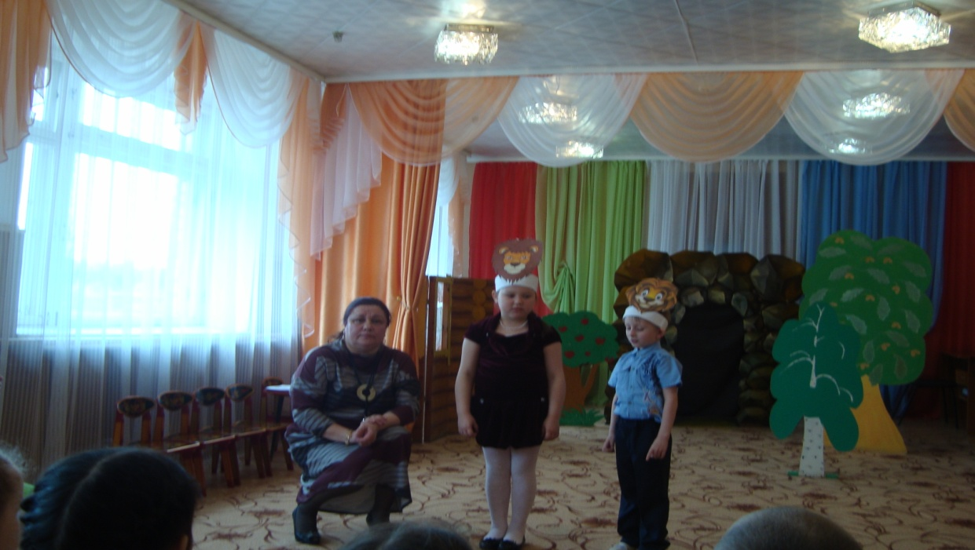
В гости лев с семьей пришёл,
Воспитатель :Угощенье- полный стол!
Львенок вдруг промолвил грустно
Ребенок :-А салат у вас не вкусный,
Что-то в нем совсем не то
Я и сам не знаю, что.
Воспитатель :Как расстроилась хозяйка,-
Пожилая тетя Чайка!
Мама- львица, рассердилась;
Ребенок :-Что с тобой скажи на милость?
Если в гости ты пришел
Руки вымыл, сел за стол
Угощенье не ругай,
Похвалить не забывай.
«Очень вкусно тетя Чайка!
Ты прекрасная хозяйка».
Доедай и уходи
И меня не подводи!
Чтоб со всеми быть в ладу,
Не ругай в гостях еду.
А за все благодари и «спасибо» говори.
Воспитатель :Дети запомнили что нельзя критиковать угощения и как надо вести себя в гостях.
А сейчас вспомним правила поведения для хозяев.
Дети называют правила.
1.Принимай гостей радушно ,будь приветлив .даже если у тебя плохое настроение.
2.Познакомь тех гостей ,кто друг с другом не знаком.
3.Сделай так ,чтобы гость быстро освоился в твоём доме.
4.Всем гостям уделяй одинаковое внимание.
5.Постарайся придумать такую программу праздника ,которая будет интересна всем гостям.
6. Если гость засиделся ,найди очень вежливую форму ,чтобы дать понять что пора уходить.
Воспитатель :Дети вы любите получать подарки .А умеете ли вы их принимать ,благодарить за них? Давайте вспомним стихотворение К. Чуковского «Муха- Цокотуха»
Приходили к Мухе блошки,
Приносили ей сапожки,
А сапожки не простые.
В них застежки золотые.
Воспитатель: Как Муха могла поблагодарить блошек? Выберите ответ-благодарность, который показался вам самым вежливым .Слушайте и выбирайте. Дети читают три варианта
а) Муха рассматривает сапожки и говорит:
Что за чудные сапожки!
Где вы их достали бложки?
Буду их всю жизнь носить
И весь век благодарить.
б) Муха держит в руках сапожки и говорит:
У меня уж есть сапожки,
И получше этих ,блошки,
Их отдам своей сестре,
Что живет на той горе.
в) Муха примеряет сапожки и говорит:
Вам спасибо, мои блошки,
За прекрасные сапожки,
Ох ,какое будет горе,
Если мне они не впору.
Дети выбирают ответ. (а)
Воспитатель : А сейчас послушайте отрывок из стихотворения.
Ребенок читает «ГОСТЕПРИИМСТВО»
Встаньте с этого дивана,
А не то там будет яма,
Не ходите по ковру_
Вы протрете в нем дыру.
…И не надо книги брать-
Их вы можете порвать.
И не стойте на пути…
Ах ,не лучше ль вам уйти?
Воспитатель: Какого хозяина оно описывает?
Дети: (невежливого ,не радушного)
Воспитатель: Хотелось бы вам пойти к такому хозяину в гости?
Дети сейчас я вам прочитаю поговорки ,а вы мне скажите какие поговорки стоит помнить гостю ,а какие хозяину ?
Гостю щей не жалей ,а погуще лей.(хозяину)
В чужом доме не будь приметливым ,а будь приветливым.(гостю)
Гостям дважды радуются: встречая и провожая.(гостям)
Гость не кость ,за дверь не выкинешь.(хозяину)
Гостя по одежке встречают, а по разуму провожают.(гостю)
Физкультминутка.

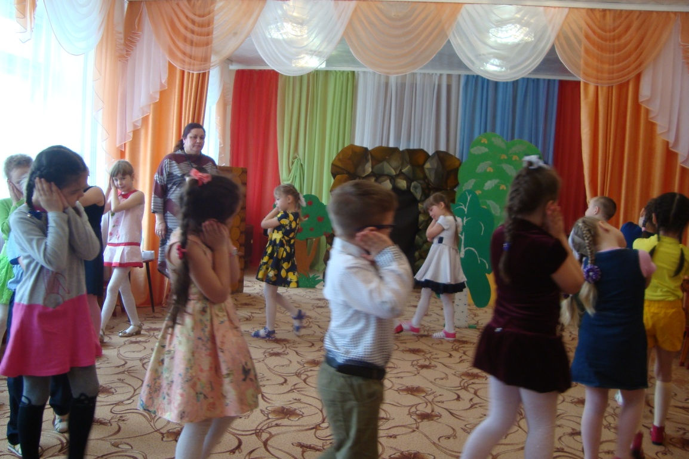

Воспитатель и дети: Жил да был в лесу Бабах… (Дети стучат кулачком по кулачку.)
Ночью сладко спал в кустах… (Дети кладут руки под щеку.)
Днем по лесу он ходил… (Топают.)
И мешок с собой носил… (Показывают, как несут мешок.)
Как развяжет он мешок… (Развязывают.)
Звуки-стуки сразу — скок… (Прыгают.)
И давай в лесу стучать… (Хлопают в ладоши.)
Чтоб кого-то напугать... (Делают «страшные» лица.)
Зайчика-трусишку... (Руками показывают ушки.)
Серенькую мышку... (Водят пальцем, как хвостиком.)
Ежиху колючую… (Отдергивают руку, словно укололись.)
Но в крапиву жгучую.
Сам случайно он упал… (Закрывают лицо руками.)
Свой мешочек потерял… (Разводят руки.)
И теперь он не Бабах… (Дети тихо стучат кулачком по кулачку..)
А тихоня Пых в кустах… (Вздыхают и опускают голову.)
Воспитатель: Сейчас мы с вами продолжим путешествие по стране вежливых слов и хороших поступков и отправляемся мы в театр.

Звучит Песня в исполнении В. Толкуновой «Сказки гуляют по свету».

Звучит сказочная музыка

Дети показывают :
Игра-драматизация.(по сказке Э. Мошковской) «Вежливое слово»
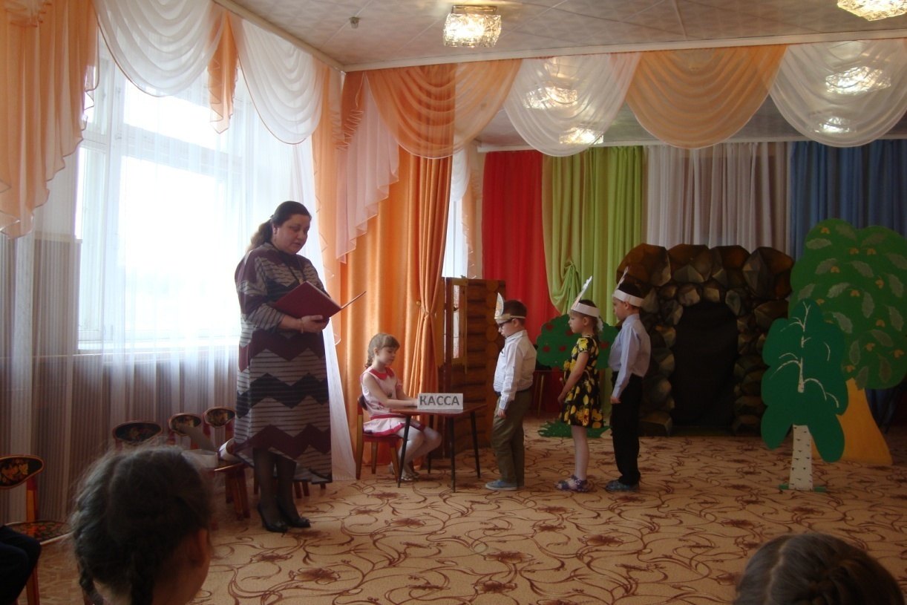

Воспитатель:
Театр открывается! К началу всё готово!
Билеты предлагаются за вежливое слово.
В три часа открылась касса, собралось народу масса.
Даже Ёжик пожилой притащился чуть живой…
Кассир:
- Подходите, Ёжик, Ёжик!
Вам билет в каком ряду?
Ежик:
— Мне — поближе: плохо вижу.
Вот СПАСИБО! ну, пойду.
Воспитатель:
Говорит Овечка:
Овечка:
— Мне-е-е одно местечко!
Вот моё БЛАГОДАРЮ —доброе словечко.
Воспитатель:
А Олень:
Олень:
— ДОБРЫЙ ДЕНЬ! Если только вам не лень,
Уважаемый кассир, я бы очень попросил
Мне, жене и дочке во втором рядочке
Дайте лучшие места, вот моё ПОЖАЛУЙСТА!
Воспитатель:
Говорит Дворовый Пёс:
Дворовый Пес:
— Поглядите, что принёс!
Вот моё ЗДОР-Р-РОВО — Вежливое слово.
Кассир:
— Вежливое слово? Нет у вас другого?
Вижу в вашей пасти ЗДРАСТЕ.
А ЗДОРОВО бросьте! Бросьте!
Дворовый пес:
— Бросил! Бросил!
Воспитатель
Вдруг ворвался Косолапый,
Отдавил хвосты и лапы,
Стукнул Зайца пожилого…
Медвежонок:
— Касса, выдай мне билет!
Кассир:
— Ваше вежливое слово?
Медвежонок:
— У меня такого нет.
Кассир:
— Ах, у вас такого нет?
Не получите билет.
Медвежонок:
— Мне — билет!
Кассир:
— Нет и нет.
Медвежонок:
— Мне — билет!
Кассир:
— Нет и нет.
Не стучите — мой ответ. Не рычите — мой совет,
Не стучите, не рычите, до свидания, привет!
Воспитатель:
Ничего кассир не дал! Косолапый зарыдал,
И ушёл он со слезами и пришёл к мохнатой маме.
Мама шлёпнула слегка косолапого сынка
И достала из комода очень вежливое что-то…
Развернула, и встряхнула, и чихнула, и вздохнула:
Медведица:
— Ах, слова какие были! И не мы ли их забыли?
ИЗВОЛЬ… ПОЗВОЛЬ…
Их давно уж съела моль!
Бедное ПОЖАЛУЙСТА,
Что от него осталось-то?
Это слово золотое. Это слово залатаю!
Воспитатель:
Живо-живо положила две заплатки
Медведица:
Всё в порядке!
Воспитатель:
Раз-два! Все слова хорошенько вымыла,
Медвежонку выдала:
Медведица:
ДО СВИДАНЬЯ, ИЗВИНИТЕ,
ПОЖАЛУЙСТА, ПРОСТИТЕ,
БУДЬТЕ ТАК ЛЮБЕЗНЫ
УВАЖАЮ ОЧЕНЬ ВАС…
Воспитатель:
И десяток про запас.
Медведица:
— На, сыночек дорогой и всегда носи с собой!
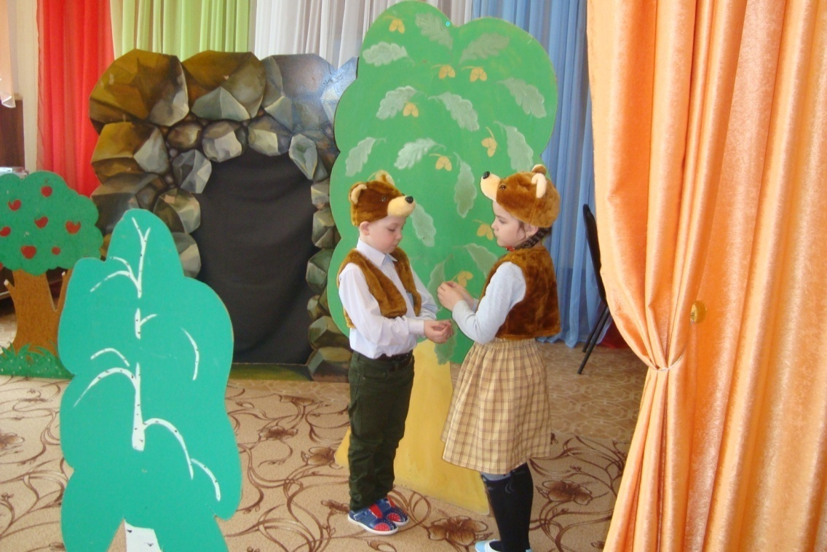

Воспитатель:
Театр открывается! к началу всё готово!
Билеты предлагаются за вежливое слово!
Вот уже второй звонок!
Медвежонок со всех ног подбегает к кассе…
Медвежонок:
— ДО СВИДАНЬЯ! ЗДРАСТЕ!
ДОБРОЙ НОЧИ! И РАССВЕТА!
ЗАМЕЧАТЕЛЬНОЙ ЗАРИ!
Воспитатель:
И кассир даёт билеты. Не один, а целых три!

Медвежонок
— ПОЗДРАВЛЯЮ! С ДНЁМ РОЖДЕНЬЯ!
ПРИГЛАШАЮ ВАС К СЕБЕ!
Воспитатель:
И кассир от восхищенья постоял на голове!
И кассиру во всю силу очень хочется запеть:
Кассир:
«Очень-очень-очень-очень вежливый Медведь!»
Медвежонок:
— БЛАГОДАРЕН! ИЗВИНЯЮСЬ!
Кассир:
— Славный парень!
Медвежонок:
— Я стараюсь!
Кассир:
— Вот какая умница. —

Воспитатель: билеты все проданы ,места заполнены ,начинаем представления.

Драматизация по сказке «Вежливый кролик»(мексиканская народная сказка)

Действующие лица: Кролик ,змея.
Воспитатель: Жил-был Кролик, очень скромный и вежливый. Однажды ,шёл он домой и вдруг увидел лисицу. Она возвращалась в лес. Ей не удалось стащить курицу с крестьянского двора, и она была очень сердита и голодна.
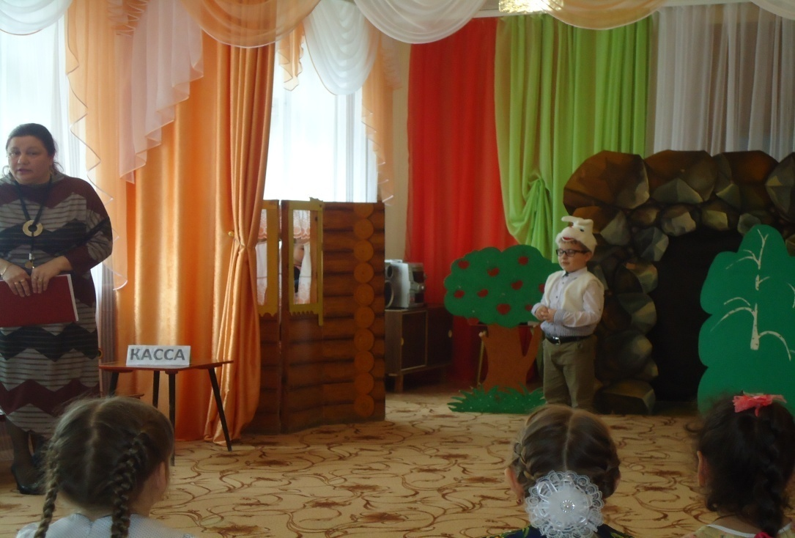
Кролика очень испугался. Бежать, но куда? И Кролик опрометью бросился к пещере. Он не знал, что там поджидала его другая грозная опасность - в пещере жила змея. Кролик, однако, был хорошо воспитан и знал, что без разрешения в чужой дом входить не полагается.
"Нужно поздороваться, - подумал он, - но с кем? С пещерой, конечно!"
И, присев на задние лапки, Кролик вежливо сказал:
Кролик: - Здравствуйте, добрая пещера! Разрешите мне, пожалуйста, войти.
До чего же обрадовалась Змея, услышав голос Кролика! Она очень любила кроличье мясо.
Змея : - Входите, входите!
Воспитатель:– ласково ответила она, желая обмануть Кролика.
Но Кролик понял ,с кем имеет дело ,-он узнал голос Змеи.
Кролик:- Простите, что я побеспокоил Вас, - сказал он. - Я совсем забыл, что меня ждёт Крольчиха! До свидания! –
Воспитатель:- и бросился бежать прочь со всех ног.
Прискакал Кролик к своему дому и подумал о том, что вежливость никогда ещё никому не повредила.
Змея же свернулась в клубок и проворчала:
Змея: - Лучше бы я ему не ответила! Ох уж эти вежливые кролики! Нужно же было ему просить разрешения войти!
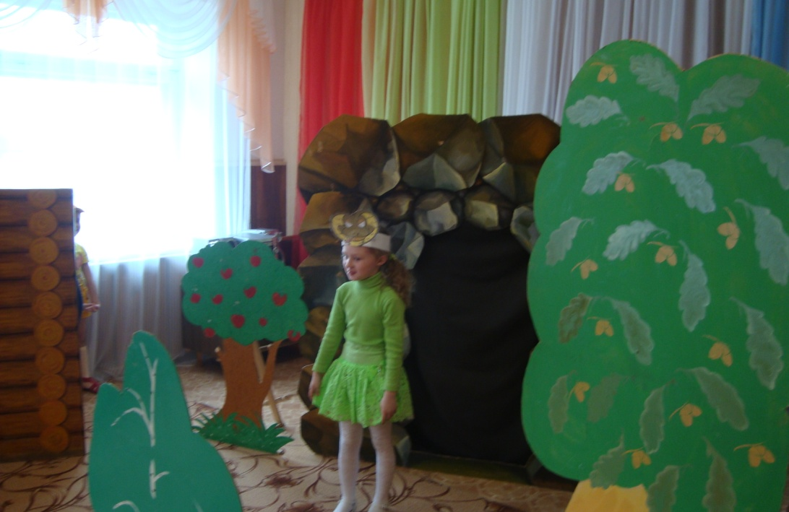

Воспитатель: -
-Почему кролик остался жив?
-Что он подумал после того, как спасся?(Вежливость никому не повредила)
-Что подумала Змея? (Лучше бы я ему не ответила! Ох уж эти вежливые кролики!

А сейчас дети посмотрим другую сказку .

Инсценировка «Чему учит сказка»

Действующие лица:
Участники:
Красная Шапочка, волк, Колобок, мама,.
Воспитатель:
Для чего нужны нам сказки?
Что в них ищет человек?
Может быть, добро и ласку.
Может быть, вчерашний снег.
В сказке радость побеждает,
Сказка учит нас любить.
В сказке звери оживают,
Начинают говорить.
Девочка в лесу живет
И танцует, и поет.
Любят все ее и ждут
Красной Шапочкой зовут
Красная Шапочка: Мама можно погулять
Мне цветов насобирать?
Мама: Ну конечно прогуляйся,
Да смотри не потеряйся
Нужно к бабушке сходить
Пирожками угостить.
Воспитатель: Вот и в путь пошла она
В страшный лес совсем одна?
Красная Шапочка: И совсем не страшный лес
Очень много в нем чудес.
Волк, прячась за деревом:
Ха- ха - ха – ха- ха- ха,
До чего она глупа.
Сейчас ее поймаю,
До смерти напугаю.
Ох, зачесались руки,
Я весь чешусь от скуки!
Красная Шапочка: Что мне бабушка-старушка
Пирожки сама я съем
Мне и шапочки не нужно,
Ведь не модная совсем
Волк: Здравствуй девочка
Какая у тебя красивая шапочка
Красная Шапочка: А ты кто такой?
Волк: Я? Серый волк
Красная Шапочка: Вот тебя-то мне и надо!
Я для тебя подарок принесла (достает ошейник)
Я тебя, Серый волк,
На цепь посажу,
Будет у меня на даче
Злая собака
(волк убегает, Красная Шапочка пытается его догнать)
Красная Шапочка: Стой, стой! А то хуже будет!

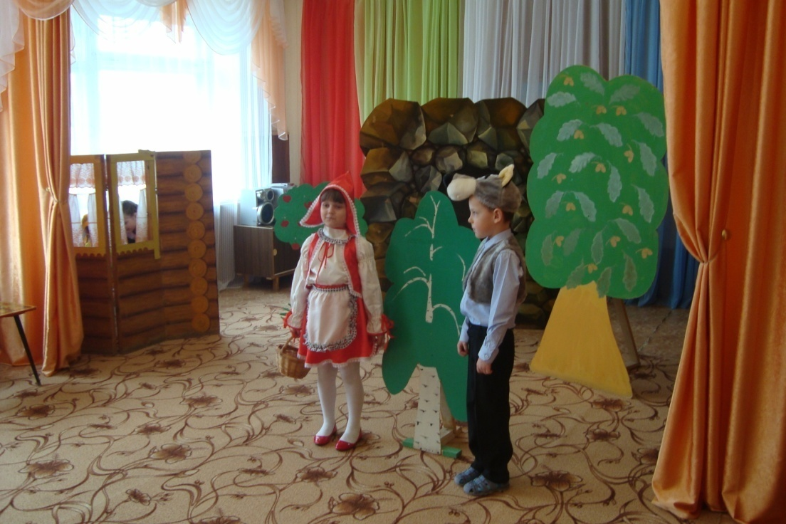

Волк: Бедный я несчастный Серый волк
Красная Шапочка меня чуть на цепь не посадила
Воспитатель: К Колобку бежит дорожка.
Право, не нужны и ножки.
Славно катится дружок
На полянку, на лужок.
Волк: Ой, вон еще один мой старый знакомый по дороге катится
Колобок, колобок, румяный бок!
Я тебя съем!
Колобок: Никакой я не румяный Колобок,
Ты, что золотой не видишь бок?
Я – Новый русский Колобок!
Я – не круглый, а крутой
Не шути-ка ты со мной (ест Милки-вей)
Волк: Дай кусочек, пожалуйста!
Весь день ничего не ел
Колобок: Да ты что, серый!
«Милки-вей» только для детей
Рекламы не видел?
Давай так. Я тебя буду кормить,
А ты будешь моим телохранителем
Волк: Кем? Кем?
Колобок: Те- ло – хра – ни- те- лем!
Будешь меня охранять
Кого скажу, будешь обижать,
А я буду смотреть и радоваться.
(волк хватается за голову, Колобок уходит)
Волк: Ой-ой-ой!
Что же это делается в сказочном лесу?
На помощь! (убегает)
Воспитатель: В нашей сказке, вот беда
Вдруг исчезла доброта.
Не шутка это, и не сказка
Волшебница – царица ласка
Всего она добиться может
В любом несчастье нам поможет
Ну, проказники – безобразники
Хватит по лесу гулять
И лесной народ пугать
Раз, два, три, четыре, пять –
(взмахивает палочкой)
Быстро в сказку все опять!
Все герои:
Добрым быть совсем не просто
Не зависит доброта от роста
Не зависит доброта от цвета
Доброта не пряник, не конфета
Если доброта как солнце светит
Радуются взрослые и дети!
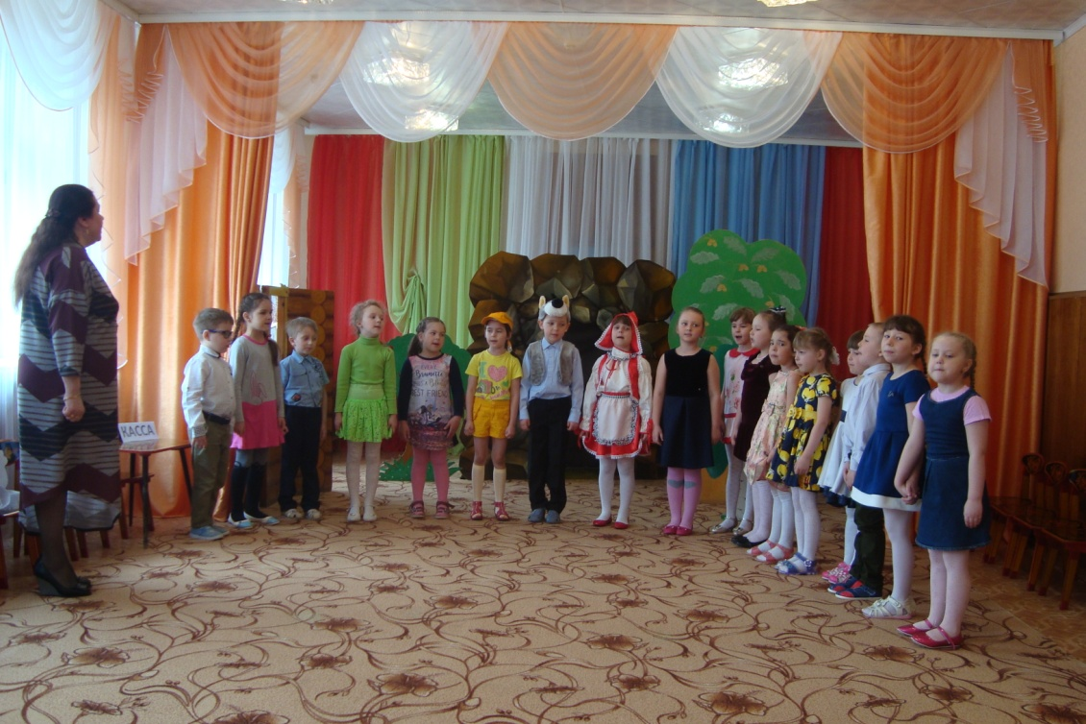

Воспитатель.
Слов волшебных много на свете,
Давайте попробуем вспомнить их, дети.
Когда вас чем-то угостили
Сказать…спасибо не забыли.
Спать ложишься, пожелай
Всем …спокойной ночи.
Утром встал, проснулся ты,
С …добрым утром говори.
Толкнув кого-то в бок случайно,
Скажите: извините, я нечаянно.
В автобусе едешь, старушка вошла:
Садитесь, пожалуйста, скорее сюда.
Если беседа закончится с другом,
Сказать…до свиданья ему не забуду.

(Обращается к зрителям)
И мы вам волшебные скажем слова:

Все герои.
Спасибо за то, что пришли вы сюда.

Воспитатель. (Обращается к зрителям)
Пожалуйста, встаньте,
За руки возьмитесь,
И глядя соседу в глаза,
Улыбнитесь.
Пусть ваша улыбка
Сияет добром,
Всех, согревая
Нежным теплом.
Пусть в жизни встречает
Вас только добро,
А зло пусть исчезнет,
Не будет его.

Дети исполняют песню «Вежливая песенка»
Воспитатель: Вот и закончилась наше путешествие по стране «Вежливых слов» Я надеюсь что вы будете вежливыми ,добрыми ,воспитанными людьми.
Дети уходят под песню «Дорогою добра»

